Projet Strix

Ce document constitue le rapport du projet Strix

Le projet Strix est un projet de Gimbal Camera Stabilizer avec pour objectif d’être intégré sur le drone du projet Hirondelle. Les Gimbals sont des stabilisateurs utilisés majoritairement pour les caméras, notamment dans l’industrie du cinéma et du drone, et leur utilisation est en pleine expansion. Pour stabiliser la caméra, on doit agir sur 3 axes : le lacet, le tangage et le roulis. En appliquant une rotation sur chacun de ces axes à l’aide de moteurs, on réussit à compenser les rotations “parasites” et on permet un résultat parfaitement stable si c’est bien réalisé.

Les objectifs de ce projet sont :

-Réaliser la stabilisation d’une caméra relativement au support

-Contrôler l’orientation de la caméra via un module présent sur un casque FPV

-Paramétrer les axes de corrections

-Faire une Gimbal au niveau professionnel

GB2208 (25€ x 3)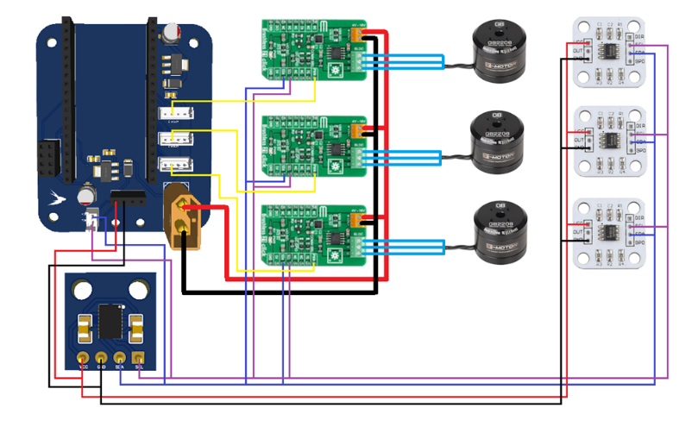

AMT49400/Brushless 21 Click 3 (16,84€ x 3)

AS5600 (1,17€ x 3)

BMI088 (6,88€)

PCB (114€)

Casque FPV (150€)

Temps d’ingénieur (23,75€ x 100)

Problèmes :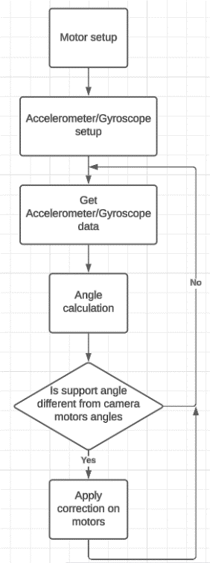

-Pas savoir comment faire tourner 3 pièces les une en fonctions des autres

-Composants terribles

-Soudure PCB impossible

-Comment faire pour les câbles

-Faire une gimbal au niveau professionnel

-Temps de livraisons

-3D V2 peu résistant